Чертеж земельных участков и их частей
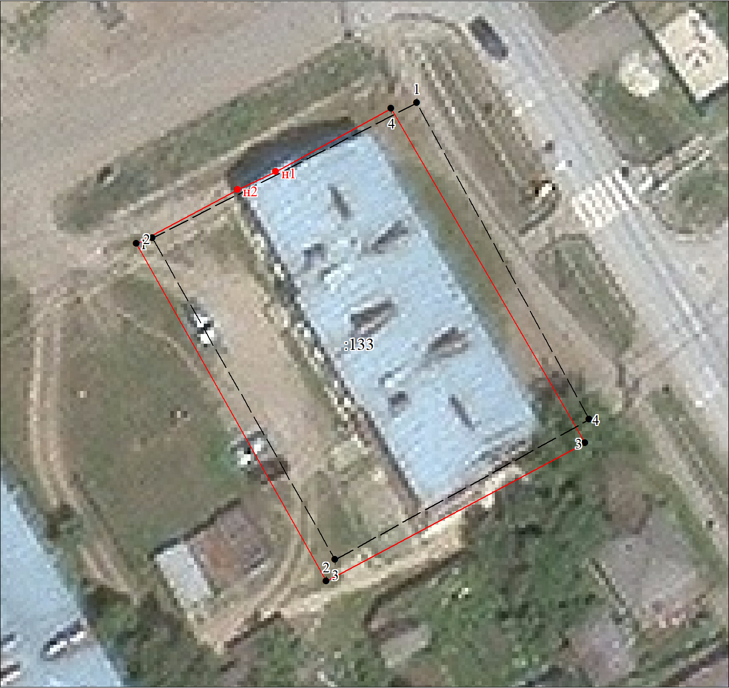
Масштаб 1:400

Условные обозначения
 | Характерная точка границы земельного участка, сведения ЕГРН о которой соответствуют требованиям, установленным в соответствии с частью 13 статьи 22 Федерального закона от 13 июля 2015 г. N 218-ФЗ "О государственной регистрации недвижимости"
 | Характерная точка границы земельного участка, сведения о которой отсутствуют в ЕГРН, местоположение которой определено при кадастровых работах (новая характерная точка)
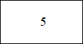 | Надписи номеров существующих характерных точек в ЕГРН
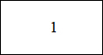 | Надписи номеров характерных точек, положение которых уточнено на основе результатов кадастровых работ
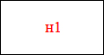 | Надписи номеров вновь образованных характерных точек (межевые знаки)
 | Часть границы, местоположение которой определено при выполнении кадастровых работ
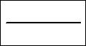 | Часть границы, сведения ЕГРН о которой позволяют однозначно определить ее положение на местности
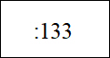 | Надписи кадастрового номера земельного участка

